ACO Bogen GM-X DN200x30 Gradx3,2

ACO Haustechnik

Eigenschaften

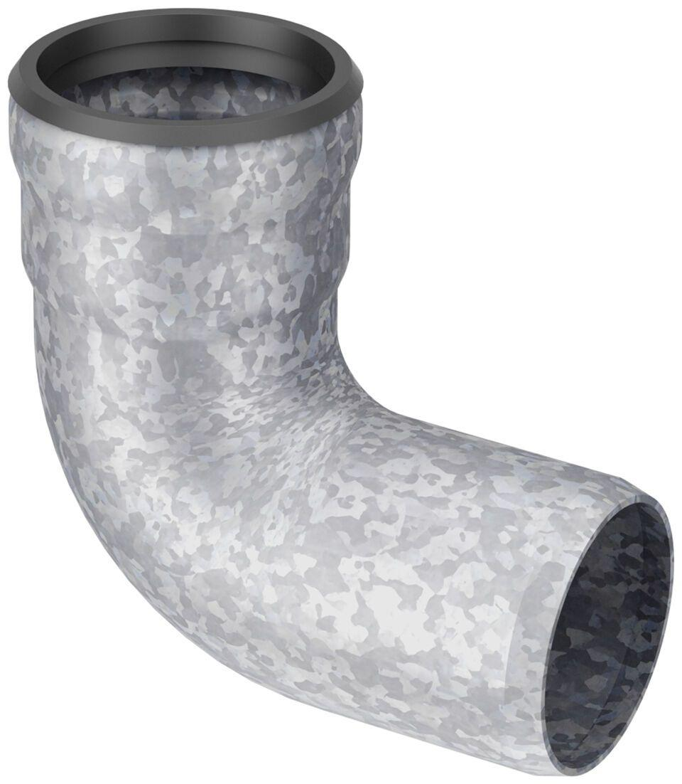

GTIN:

8590830706224

HAN:

0174.11.61